1. 1. студента группы ИТ – 42  
      Курбатовой Софьи Андреевны

|  |  |  |  |
| --- | --- | --- | --- |
| Выполнение: |  | Защита |  |

* + 1. Моделирование с помощью Mesh объектов в blender
       1. **Цель работы** научиться создавать простые 3d объекты на основе стандартных Mesh. .
       2. Содержание работы
       3. 1. Ознакомиться с теоретическим материалом.
       4. 2. Выполнить практическое задание по созданию вазы. Занести в отчет конечное изображение сцены.
       5. 3. В соответствии с вариантом создать свой объект из базового Mesh –римитива. Подробно описать процесс создания.
       6. 4. Наложить материал и текстуру на созданный объект. Описать процесс создания.
       7. 5. Отрендерить конечный объект. Результат поместить в отчет.
       8. 

Задание для варианта 8

* + - * 1. Ход работы
      1. 1. Выполнила практическое задание по созданию вазы.
      2. Для того чтобы сдвинуть верхнюю грань цилиндра под прямым углом надо зажать клавишу CTRL и использовать инструмент «Переместить».
      3. 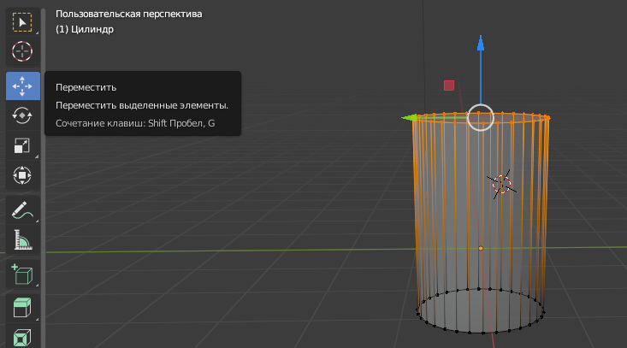

Сдвиг верхней грани

* + - 1. 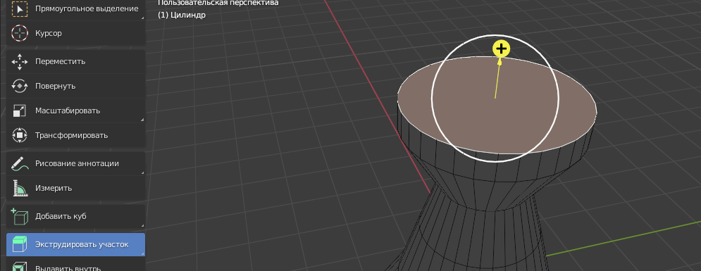

Экструдирование грани

* + - 1. 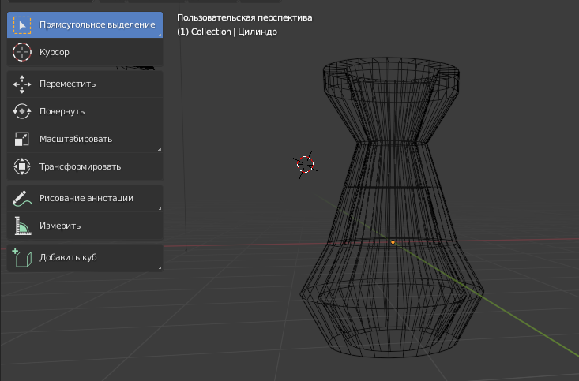

Контур вазы с полостью внутри

* + - 1. 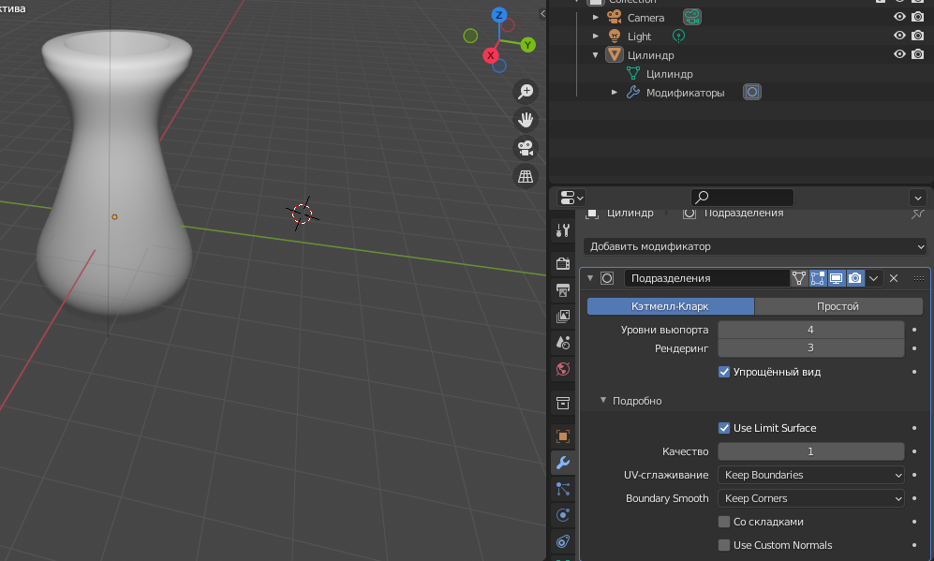

Сглаживание объекта

* + - 1. В Blender 2.80 работа с текстурами, также как с материалами, претерпела изменения. Текстуры теперь нельзя просто создать и применить к объекту через вкладку Texture редактора Properties. Необходимо использовать редактор Shader Editor – редактор шейдеров. Автоматически отображается в правой панели если использовать рабочее пространство из шаблона «Shading».
      2. Если объекту добавлен материал, то у него уже будут две ноды. Настройки основной, в данном случае Principled BSDF, дублируются на вкладке материалов, если не выключать там кнопку Use Nodes.
      3. У нод есть сокеты – маленькие точки по бокам. Через них происходит соединение нод. Так одна нода оказывает влияние на какое-то свойство другой. Если мы хотим добавить текстуру, нам нужна нода с текстурой. Добавить ее можно через меню заголовка Add → Texture → … . Также работает Shift + A. Так на рисунке 7.6. показано добавление изображения для текстуры.
      4. 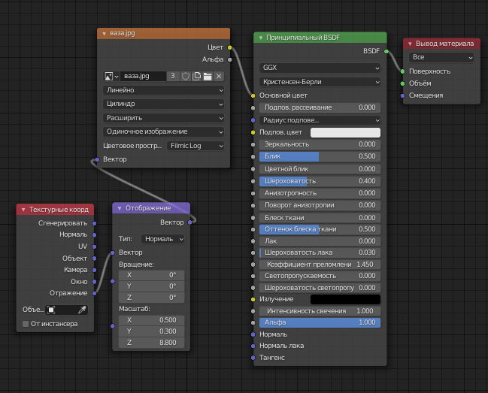

Добавление текстуры

* + - 1. Созданная ваза показана на рисунке 7.7. Три вида затемнения: сетка, сплошной, рендер.
      2. 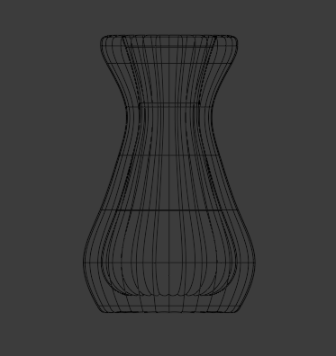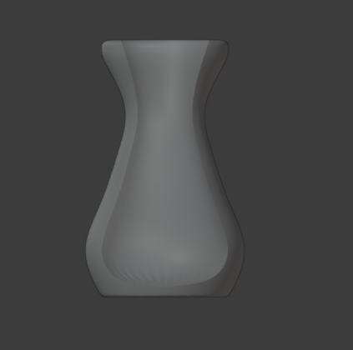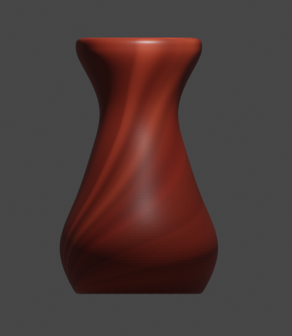

Результат работы

* + - 1. Далее была добавлена неровность поверхности. Ноды и готовый результат на рисунке 7.8.
      2. 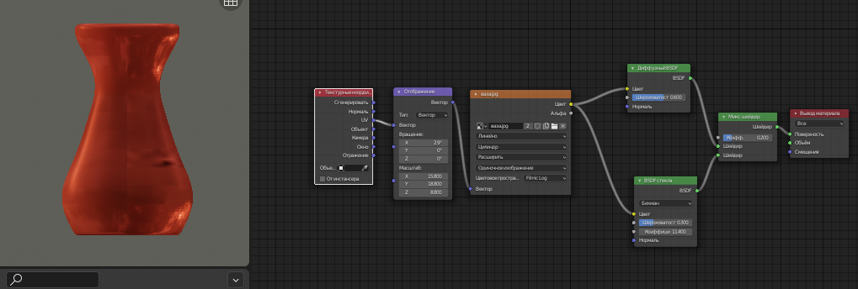

Ваза с неровной поверхностью

* + - 1. 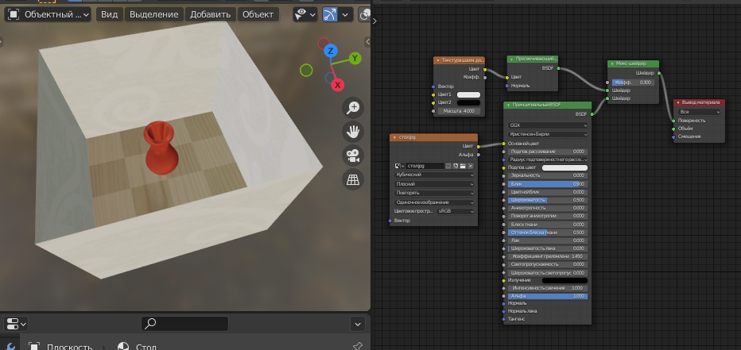

Ноды для текстуры пола короба

* + - 1. 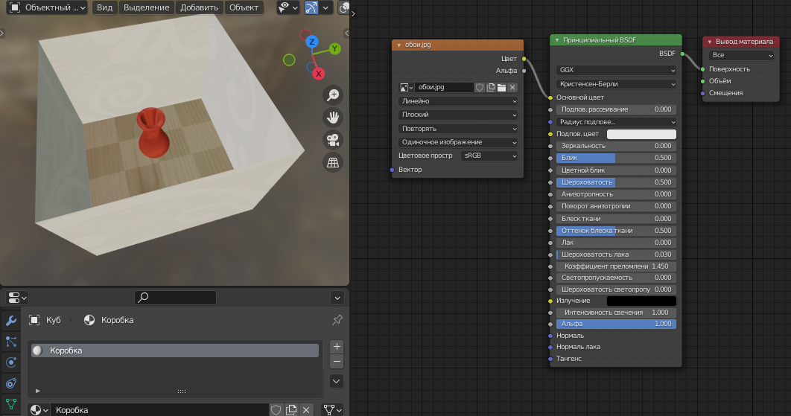

Ноды для текстуры внешнего короба

* + - 1. 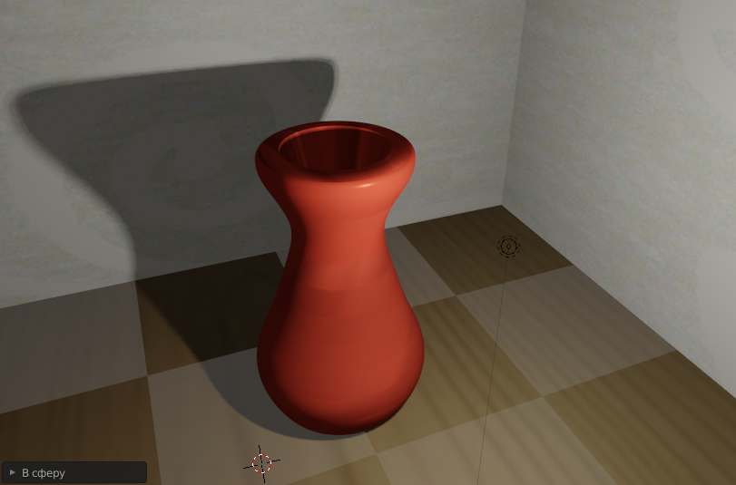

Итоговая композиция

* + - 1. 2. Для того, чтобы создать указанный объект «Плитка шоколада» в первую очередь был выбран базовый объект Куб. Далее к созданному объекту были применены такие инструменты: Фаска (для закругления углов) и Выдавливание (для получения эффекта выдавленной плитки).
      2. 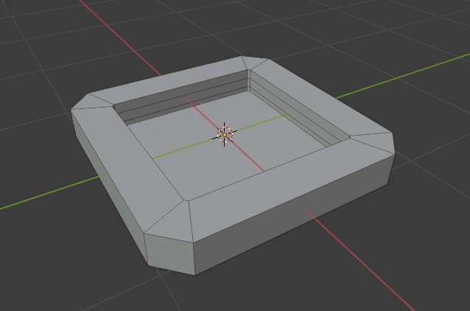

Часть «плитки»

* + - 1. К измененному кубу были добавлены модификаторы: Подразделение (для сглаживания) и Симметрия(с зажатыхSHIFT+D были продублированы созданные кусочки шоколада). Свойства модификаторов приведены на рисунке 7.13.
      2. 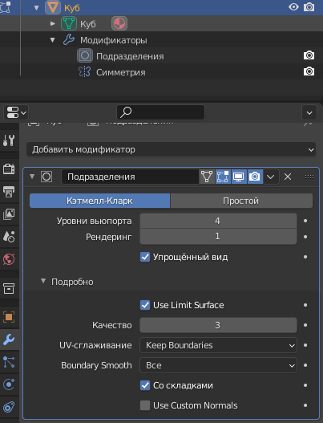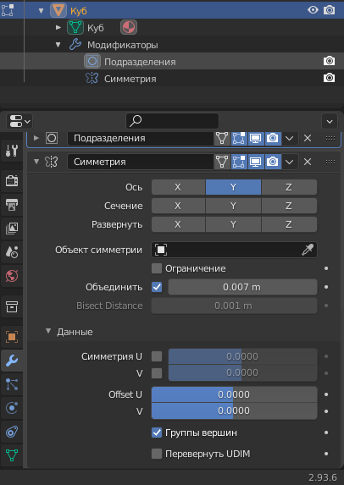

Свойства модификаторов

* + - 1. Для текстуры «Шоколад» была использованы порядок редакторов указанный на рисунке 7.14.
      2. 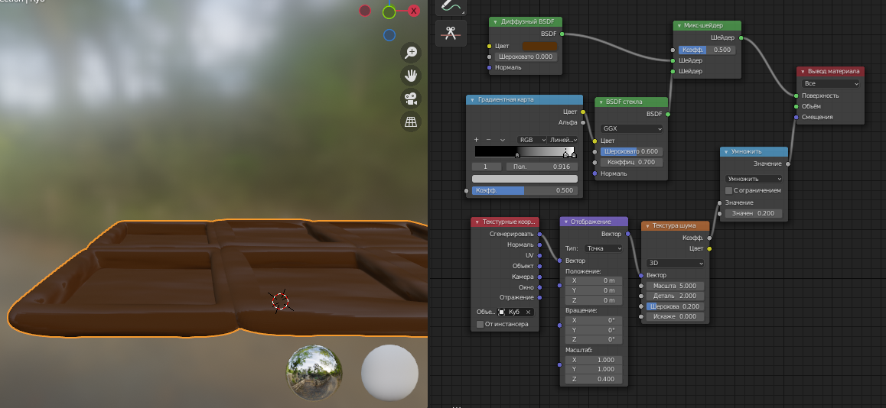

Создание структуры Шоколад

* + - 1. Таким образом была получена плитка шоколада, которая представлена на рисунке 7.15.
      2. 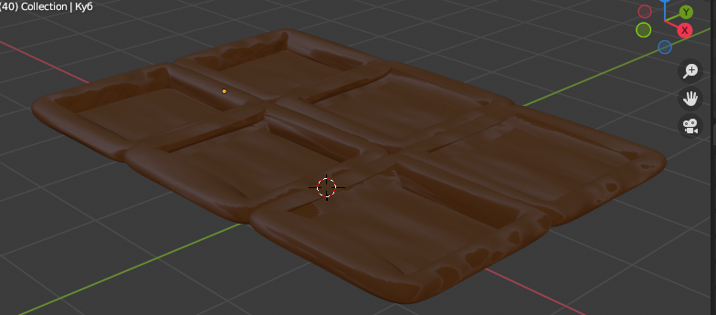

Результат работы

* + - 1. **Вывод**: Таким образом в ходе выполнения лабораторной работы была приобретены навыки по созданию простых 3d объектов на основе стандартных Mesh. Результатом работы стало два созданных объекта: Ваза и Плитка шоколада.